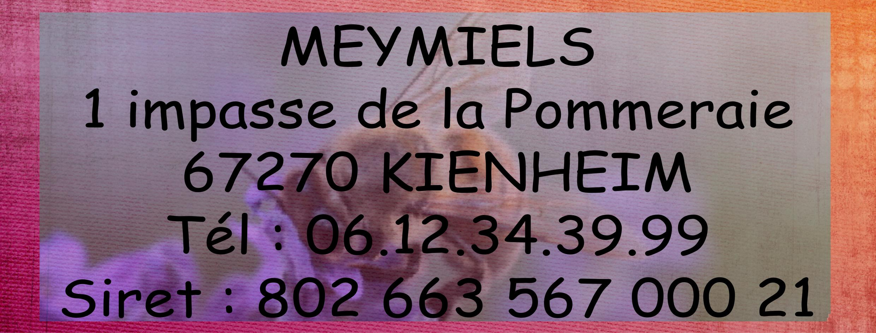
L'apicultrice, MEY Isabelle, MEYMIELS,
1 impasse de la Pommeraie,
67270 KIENHEIM,
tél : 06.12.34.39.99.,
meymiels@orange.fr

et l’adhérent

Nom : …............................................... | Prénom :.................................................

Adresse :.................................................................................................................................................................................................................................................................
Tél :.......................................... | Mail :....................................@...................................

- s'engagent à respecter les principes fondateurs définis par la charte des AMAP (http://amap-france.fr)

- Les distributions se feront le premier mercredi du mois indiqué pour Kienheim, ou le premier vendredi du mois pour Pfettisheim.

Composition | Octobre |  | Décembre |  | Février |  | Avril
Fleur | 250 g | 4,00 € | 250 g | 4,00 € | 250 g | 4,00 € | 250 g | 4,00 €
Tilleul | 250 g | 4,00 € | 250 g | 4,00 € | 250 g | 4,00 € | 250 g | 4,00 €
Crémeux | / | / | 250 g | 4,00 € | 250 g | 4,00 €
Sapin | 250 G | 5,00 € | / | / | / | / | 250 G | 5,00 €
Forêt | / | / | 250 g | 4,00 € | 250 g | 4,00 € | / | /
 |  | 13,00 € |  | 16,00 € |  | 16,00 € |  | 13,00 €

- La productrice s'engage aux principes suivants :

- exercer une apiculture locale et particulièrement ciblée sur les floraisons spontanées
- informer n'être pas certifiée en agriculture biologique mais utilisant les techniques les plus respectueuses d'une apiculture naturelle
- être présent à chaque distribution et à fournir la commande prévue
- assurer 20 contrats au total pris par ordre d'arrivée.

- L'adhérent s'engage aux principes suivant :

- de venir à la distribution afin de récupérer son panier miel ou le faire récupérer par une personne de son choix.

- Modalités de paiement

Il faudra joindre 4 chèques de 14,50 € € au contrat signé, à l'ordre de
MEY Isabelle. Les chèques devront être datés au jour de leur rédaction.
Les chèques seront encaissés vers le 10 de chaque mois de distribution.

- Informations complémentaires

Les miels de tilleul, sapin et forêt ne sont pas cette année de ma production. Il proviennent d'un apiculteur exerçant dans le Nord de l'Alsace et respectueux des mêmes règles de production. Le miel est acheté en gros et conditionné par mes soins, d'où mon étiquette de conditionnement.
Tous les miels sont de l'année passée, la production étant quasi nulle cette année.
Il est possible selon disponibilité d'obtenir en plus du panier et uniquement sur commande par mail ou par téléphone 8 jours avant les produits suivants :
- miels supplémentaires en conditionnement de 250 g
- autres produits
- et toujours sur commande paniers cadeaux dès 15 €
Tarifs en sus sur demande.

Fait en 2 exemplaires le.....................................

Signature de l'apicultrice Signature de l'adhérent



